Муниципальное бюджетное дошкольное образовательное учреждение детский сад комбинированного вида №24 муниципального образования Тимашевский район

Методическая разработка по ОЗОЖ
для старшего дошкольного возраста
по теме «Здоровое питание»

Составила: воспитатель МБДОУ д/с №24
Голополосова Т.А.

2021г

Методическая разработка по ОЗОЖ
для старшего дошкольного возраста
по теме: «Здоровое питание»

Цели: уточнять и расширять знания детей о витаминах, здоровой и вредной еде, о дневном рационе питания.

Образовательная область: Познание
(развитие познавательно-исследовательской деятельности)

Задачи:
•Заложить основы здорового питания: дать знания о витаминной ценности
овощей, соков, фруктов, их влияние на состояние здоровья.
• Познакомить с витаминами А, С, Д.
• развивать познавательный интерес, мыслительную активность, внимание,
память.
• воспитывать сознательную установку на здоровый образ жизни. Желание
заботиться о своём здоровье.

Интеграция образовательных областей: социально-коммуникативное развитие, познавательное развитие, речевое развитие, художественно-эстетическое развитие.

Виды детской деятельности: познавательно-исследовательская,
коммуникативная, продуктивная

Материалы и оборудование: Цветные картинки с изображениями фруктов, овощей, картон для изготовления игры и памятки, клей, ватман для составления меню.

Ход образовательной ситуации
Воспитатель:
-Здравствуйте, ребята! (Здравствуйте) Давайте вслушайтесь в это красивое интересное слово. Что же он значит? Вот похожее слово «благодарствуйте» - оно значит имейте благодарность, будьте благодарны. А вот похожее слово «властвуйте», что же оно значить? (Имейте власть).
Так что же значит слово «Здравствуйте? (предположение детей) (Имейте здоровье)
- Верно, ребята. И когда мы здороваемся, желаем друг другу здоровья.

- Что же надо человеку для того, чтобы он был здоровым?

(Следуют предположение детей, из них воспитатель выбирает ответ про питание.)
Конечно, если человек не получит правильное питание, то не сможет быть здоровым. Существуют целые институты питания, где разрабатываются меню для детских садов и школ. Хотели бы вы очутиться в таком институте и стать его работниками? (ответы детей. )
- Как по –вашему выглядят работники института питания? (предположения детей: белые халаты, шапочки)
Воспитатель предлагает детям надеть необходимые вещи.
- Сейчас вы настоящие научные сотрудники! Проходите, пожалуйста, на свои рабочие места в первый отдел. Кто может прочесть как он называется? (если есть ребенок, который умеет читать, он читает название)
Итак, первый отдел называется «ВИТАМИНЫ» (Дети садятся.)
Будем изучать витамины. Для чего они нужны человеку? (Предположения детей).
Конечно же, для здоровья. Но витаминов много и каждый нужен по-разному.
Начнем, с витамина А. По-другому он называется каротин. Он нужен человеку для глаз. Если не хватает витамина А, то может ухудшиться зрение, особенно в сумерках, появиться раздражение глаз. Чтобы этого не случилось, надо кушать продукты, в которых содержится витамин А.
Витамина А много во всех овощах и фруктах оранжевого и красного цвета. Но особенно много в морковке, тыкве, абрикосах, персиках, сладком перце. (Дети рассматривают картину «Витамин А»).

Витамина А открыли ученые более ста лет назад, и назвали первой буквой алфавита, тат как открыли его первым.
Сейчас мы исследуем, витамин С. Его открыли третьим и назвали третьей буквой алфавита. Только не русского. А латинского. Вы когда-нибудь пили витамин С? Когда? (Ответы детей).
Правильно он защищает от вирусов, помогает организму справиться с ними во время болезни, укрепляет весь организм. И для того, чтобы не заболеть, надо кушать больше продуктов, в которых много витамина С.
Это апельсины, шиповник, облепиха, смородина, капуста, зеленый горошек. И конечно же – лимон. Как раз в лимонах впервые и нашли витамин С. (Дети рассматривают картину «Витамин С»).

И еще человеку очень необходимый витамин Д.
Он нужен для костей и зубов. Когда не хватает витамина Д, плохо растут зубы, кости легко ломаются. Но витамина Д в продуктах не так уж много. Его есть в рыбе, икре, масле, сыре, яичках.
(Дети рассматривают картину «Витамин Д»).
Но самый большой источник витамина Д оказывается солнечные лучи. Наш организм очень умный и сам умеет изготавливать витамин Д под кожей, но только тогда, когда человек попадает под солнечные лучи. Даже зимой, когда тело закрыто одеждой, энергия солнечных лучей попадает через кожу лица. Поэтому обязательно каждый день гулять на улице. Кстати, самые полезные солнечные лучи утром и вечером, а в середине жаркого дня солнечные лучи сжигают кожу.

Вы много услышали о витаминах, и можете поделиться своими знаниями с детьми других групп.
(Дети предлагают варианты. Воспитатель наводить на мысль самостоятельно изготовить игру «Витаминное лото» для детей, чтобы они хорошо запомнили, где можно найти витамины.)
Дети сопровождают свои действия словами
- Выбрать карточки с продуктами, содержащие витамины А, С, Д., отнести их в соответствующий отдел, приклеить карточку на поле лото, свериться с рисунками на мольберте.

Самостоятельная работа детей.

Воспитатель:
-Молодцы сотрудники. Игра «Витаминное лото» готова. Вы хорошо потрудились, можно и отдохнуть.

ФИЗМИНУТКА
Речь с движением «Полезные продукты»

Чтобы сильными расти, Дети сжимают кулаки и сгибают руки в локтях («силачи»).
Не болеть, не простужаться, Качают головой
Надо спортом заниматься, Сжимают кулаки и сгибают руки в локтях.
Надо правильно питаться. Имитируют движения (подносят ложку ко рту).
Фрукты, овощи, орехи, Дети загибают или разгибают пальцы на руке,
Мясо, рыба, молоко, перечисляя полезные продукты
Творог, каши, сыр и яйца –
С ними вырастем легко! Встают на носочки, поднимают руки и тянутся вверх, опускают руки через стороны на пояс и становятся на всю ступню.

Отдохнули, отправляемся в следующий отдел института. Кто хочет прочесть как он называется: «Полезные и вредные продукты».
Дети рассматривают продукты, обсуждают степень их полезности и ставят на соответствующую полоску:
-каша, суп, котлеты, компот, яблоко, хлеб – на зеленую (кушать каждый день);
-шоколад, орехи, конфеты, торт, семечки – на желтую (кушать редко или умеренно);
-чипсы, биг-ланч, попкорн, шоколадные батончики, чупа-чупсы, кока-кола – на красную (лучше не кушать, а заменить другими продуктами).
Воспитатель раздает карточки детям, и они садятся за столы разного цвета, в зависимости от степени полезности продукта.
Самостоятельная работа детей.
-Принесите, пожалуйста, свои памятки, мы их объединим и получится интересная памятка для родителей, чтобы они задумались, как правильно кормить своих детей, и каким продуктом заменить тот, который капризуля ребенок требует купить, не думая о его полезности.

-Дорогие сотрудники, вы очень хорошо потрудились, можно и передохнуть.

Воспитатель: Я зачитаю четверостишия о продуктах. Если в них говорится о
полезных вещах, то вы все вместе говорите: «Правильно, правильно, совершенно верно!». А если о том, что для здоровья вредно, вы молчите.

1. Ешь побольше апельсинов, пей морковный вкусный сок,
И тогда ты точно будешь очень строен и высок.
2. Если хочешь стройным быть, надо сладкое любить
Ешь конфеты, жуй ирис, строен, стань как кипарис.
3. Чтобы правильно питаться, вы запомните совет:
Ешьте фрукты, кашу с маслом, рыбу мед и винегрет.
4. Нет полезнее продуктов - вкусных овощей и фруктов.
И Сереже и Ирине всем полезны витамины.
5. Наша Люба булки ела и ужасно растолстела.
Хочет в гости к нам прийти, в дверь не может проползти.
6. Если хочешь быть здоровым, правильно питайся.
Ешь побольше витаминов, с болезнями не знайся.

Воспитатель: - А теперь предлагаю отправиться в следующий отдел института.
Прочитайте, как называется отдел? (МЕНЮ) Правильно. Здесь составляется меню для разных учреждений: больниц, школ, детских садов. Сегодня мы составим меню для детского сада. Сколько раз кушают дети в детском саду? (4) Прочитаем как называется приемы пищи: завтрак, второй завтрак, обед, полдник. А теперь определимся со временем приема пищи. (Дети к названию прикрепляет карточки со временем). Получилось:
8.45 - Завтрак
10.00 - Второй завтрак
12.30 - Обед
15.30 - Полдник

-А теперь подберем блюда.
Совместная работа воспитателя с детьми.
На мольберте расставлены картинки разных блюд. Дети рассматривают их и определяют, когда их применять. В итоге получается меню.

Итог: Молодцы, дорогие сотрудники института питания. Вы славно сегодня потрудились, увидели и узнали много интересного.

Дети перечисляют: изготовили игру для детского сада «Витаминное лото», составили памятку о полезности продуктов для родителей, составили меню для детского сада.
Рефлексия:
А сейчас выберете себе фишку и обоснуйте свой выбор:
Кому было очень интересно – фишка розового цвета.
Понравилось, но не всё – голубая фишка.
Не понравилась – белая фишка.
Воспитатель: Ребята, я вам желаю, чтобы ваше здоровье было всегда
крепким.

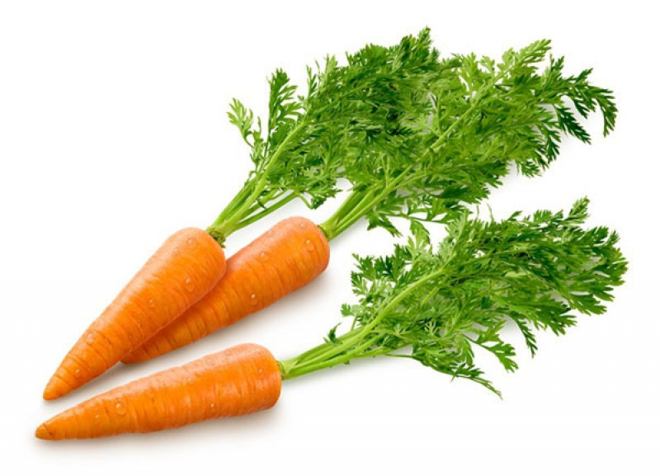 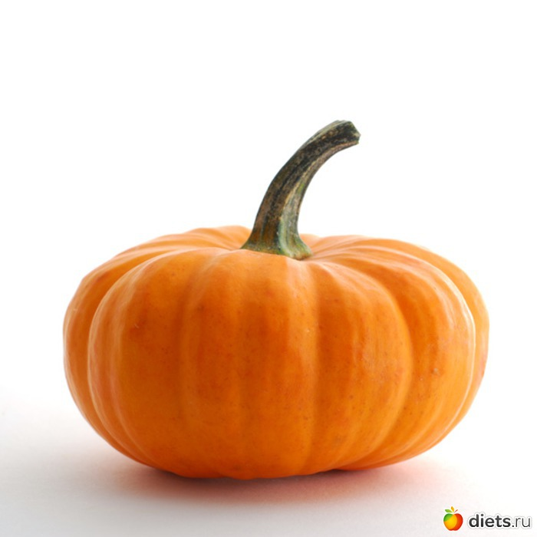 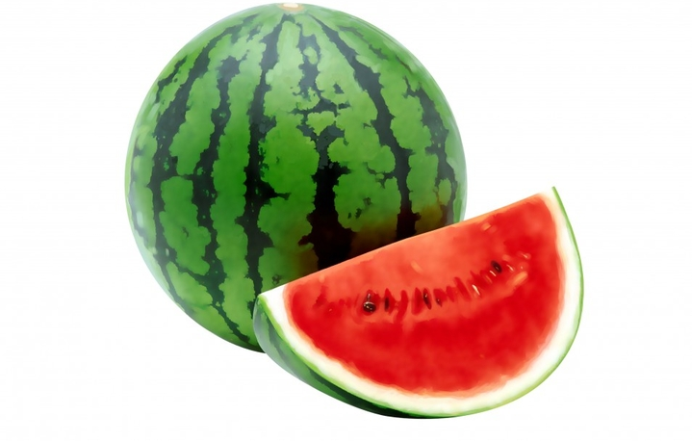 ВИТАМИН А
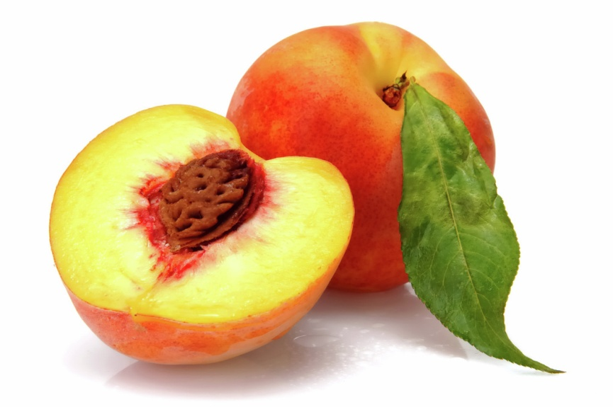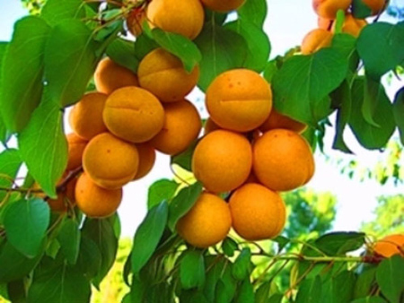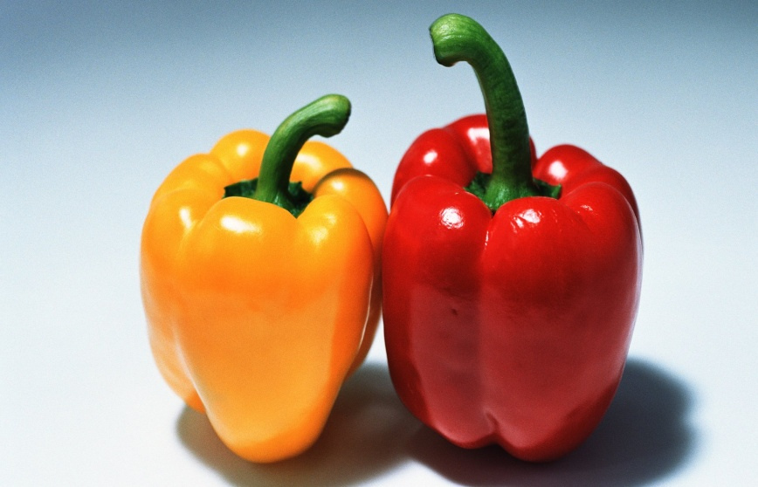

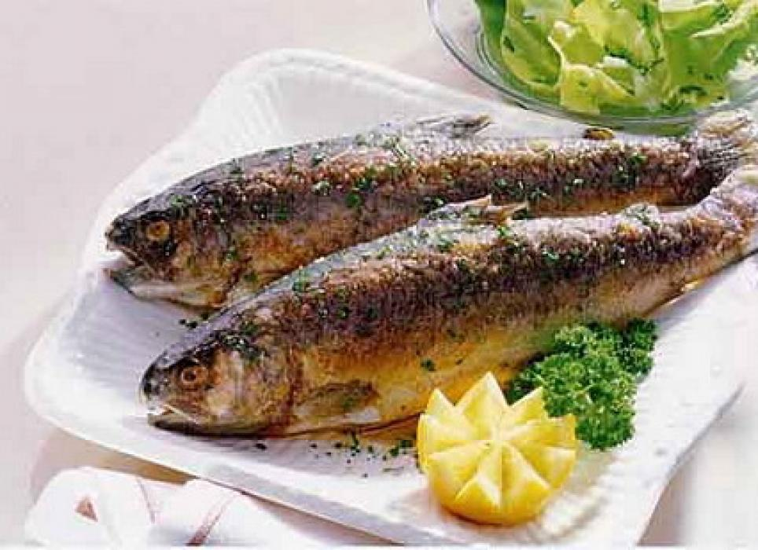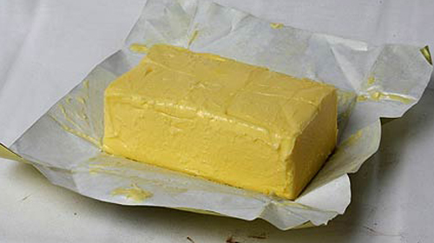

ВИТАМИН Д

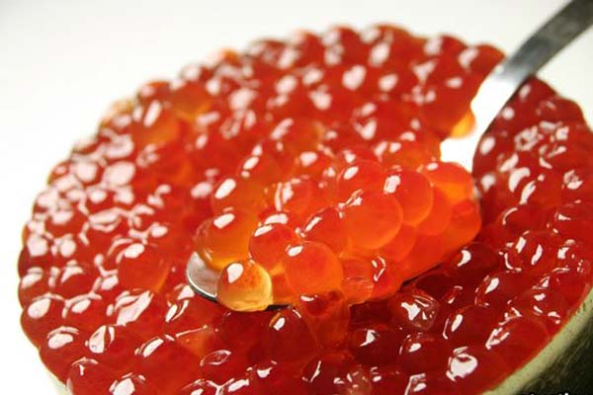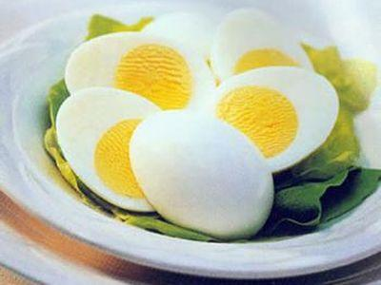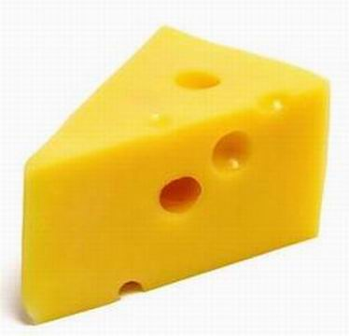

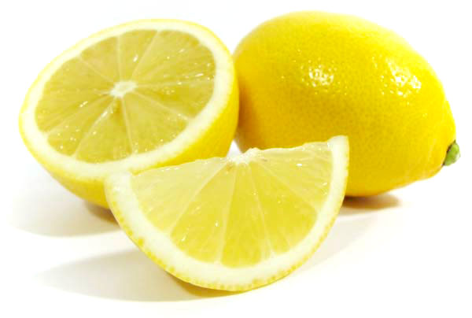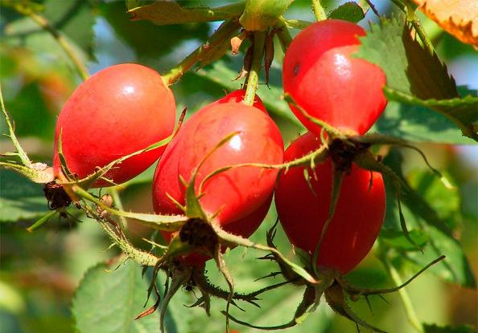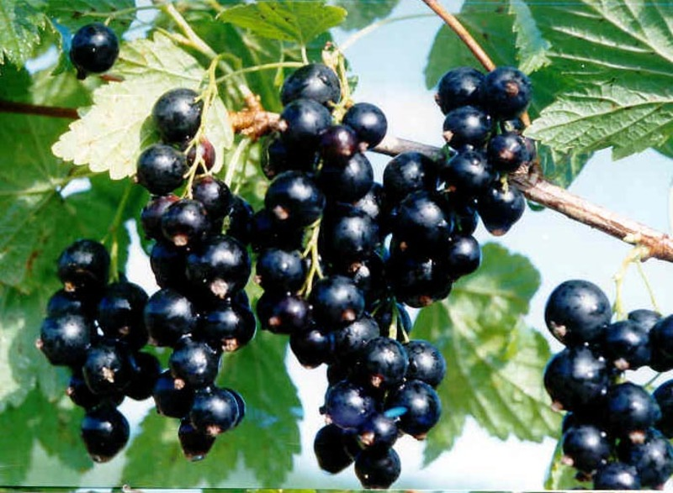
ВИТАМИН С 